208. В баллоне объемом V = 3 л содержится кислород массой m = 10 г. Определить концентрацию n молекул газа.

O₂  V = 3л  m = 10г  M = 0,032кг/ моль | Число атомов в ν количестве молей равно N=N_{A}×ν, где N_{A} = 6.023×10²³моль⁻¹ – число Авогадро.  По определению 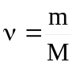, где m – масса газа, M – молярная масса.  Тогда концентрация равна  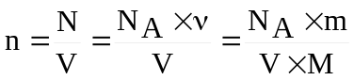.  Подставляем числа (переводя одновременно все величины в систему СИ). 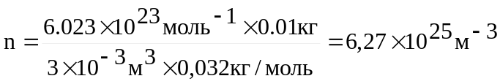.
n = ?

